מפרט דרישות תוכנה - SRS

# מידע כללי

|  |  |
| --- | --- |
| שם הפרויקט: | ORT |
| צוות הפרויקט | מיכל בן מלכא, רותם כהן, יקי מרטין, אסתי סיסקו, מרים שדה |
| מסמכים קשורים: | [מאגר הפרויקט](https://github.com/esty6u/STORY-OF-LIFE), [דרישות](https://github.com/esty6u/STORY-OF-LIFE/wiki/SRS) . |

תוכן העניינים

מידע כללי 1

הסטורית שינויים 1

1. הקדמה 2

1.1 מטרה 2

1.2 היקף 2

1.3 מילון מונחים 2

1.4 סקירה 2

2. תרחישי שימוש – Use Cases 2

2.1 טבלת שחקנים ובעלי עניין ומטרותיהם 2

2.2 תרחישים עיקריים 3

3. סיפורי משתמשים – UserStories 4

4. דרישות סביבה 4

4.1 דרישות חומרה 4

4.2 דרישות תוכנה 4

4.3 דרישות נוספות 4

4.4 דרישות לא פונקציונאליות (טכני): 4

4.5 דרישות פונקציונאליות: 6

4.6 ממשק משתמש – אב טיפוס 6

5. רשימת דרישות לבירור נוסף 8

# הסטורית שינויים

|  |  |  |  |
| --- | --- | --- | --- |
| גרסה | תאריך | תיאור השינוי | מקור השינוי |
| 1.0 | ‏1/1/18 | גרסה התחלתית | לא ישים |

# הקדמה

## מטרה

אפליקציה שמאפיינת ומסכמת "תחנות דרך" של כל תלמיד בבית הספר, בסיוע של מיפוי חוזקות, בניית תכנית אישית ועיבוד של תחנות משמעותיות שהתלמיד עובר בבית הספר.

כל אלו ישמשו לבניית סיפור חיים של התלמיד בתקופת זמן קצובה (בסוף כל שליש שנה).

התכנית פותרת מספר בעיות בכך שהיא:

1. יוצרת תכנית מותאמת אישית לתלמיד.
2. נגישה לסגל בית הספר, התלמידים וההורים.
3. מתעדת את מה שהתלמיד עבר במהלך הלימודים.

התכנית כדאית לפיתוח מכיוון שהיא תכנית פורצת דרך המעניינת בתי ספר רבים.

## היקף

המערכת הינה אפליקציית web אשר מטרתה להוות שיתוף פעולה בין המשתמשים כדי להגיע למצוינות של התלמיד.

המשתמשים הינם :

1. תלמידים.
2. סגל.
3. הורי התלמידים.
4. מנהל הרשת.

הלקוחות הם בתי הספר.

חומרה: מחשב/ מכשיר עם חיבור לאינטרנט. מסד נתונים (ענן).

תוכנה: שימוש angular.

## מילון מונחים

תלמיד – הוא אדם שלומד בבית הספר "אורט בית הערבה"

הורה – אפוטרופוס הילד הלומד בבית הספר.

מורה –אדם העוסק ב[הוראה](https://he.wikipedia.org/wiki/%D7%94%D7%95%D7%A8%D7%90%D7%94). המורה אחראי על ה[למידה](https://he.wikipedia.org/wiki/%D7%9C%D7%9E%D7%99%D7%93%D7%94) של [תלמידיו](https://he.wikipedia.org/wiki/%D7%AA%D7%9C%D7%9E%D7%99%D7%93), כחלק מתהליך ה[חינוך](https://he.wikipedia.org/wiki/%D7%97%D7%99%D7%A0%D7%95%D7%9A).

מנהל רשת – משתמש שיפותח לצורך ניהול ושליטה במידע.

## סקירה

*בהמשך המסמך יוצג מקרי משתמשים,תרשימים,סיכונים ואב טיפוס.*

# תרחישי שימוש – Use Cases

# 2.1 טבלת שחקנים ובעלי עניין ומטרותיהם

|  |  |
| --- | --- |
| שם שחקן | מטרות |
| תלמיד | ניכנס לאפליקציה בעזרת user הייעודי לו.  התלמיד בוחר איזה מקצועות הוא מעוניין ללמוד.  עונה על סקר בסוף כל שליש.  כותב/קורא הודעות כלליות ופרטניות למורים ולבית הספר. |
| מורה | ניכנס לאפליקציה בעזרת user הייעודי לו.  המורה מקבל את המידע הרלוונטי אודות התלמיד ויוצר מערכת שעות מותאמת אישית לפי צורכי התלמיד.  כותב/קורא הודעות כלליות ופרטניות לתלמידים ולהורים.  מעלה תמונות לגלריה . |
| הורה | ניכנס לאפליקציה בעזרת user הייעודי לו.  חותם על המסמכים אשר התבקש לחתום עליהם.  כותב/קורא הודעות כלליות ופרטניות על התלמיד ועל בית הספר. |
| מנהל הרשת | יוצר משתמשים, מאפס סיסמאות ומסיר תמונות מהגלריה. |

## 2.2 תרחישים עיקריים

1.תרשים use case ראשון:

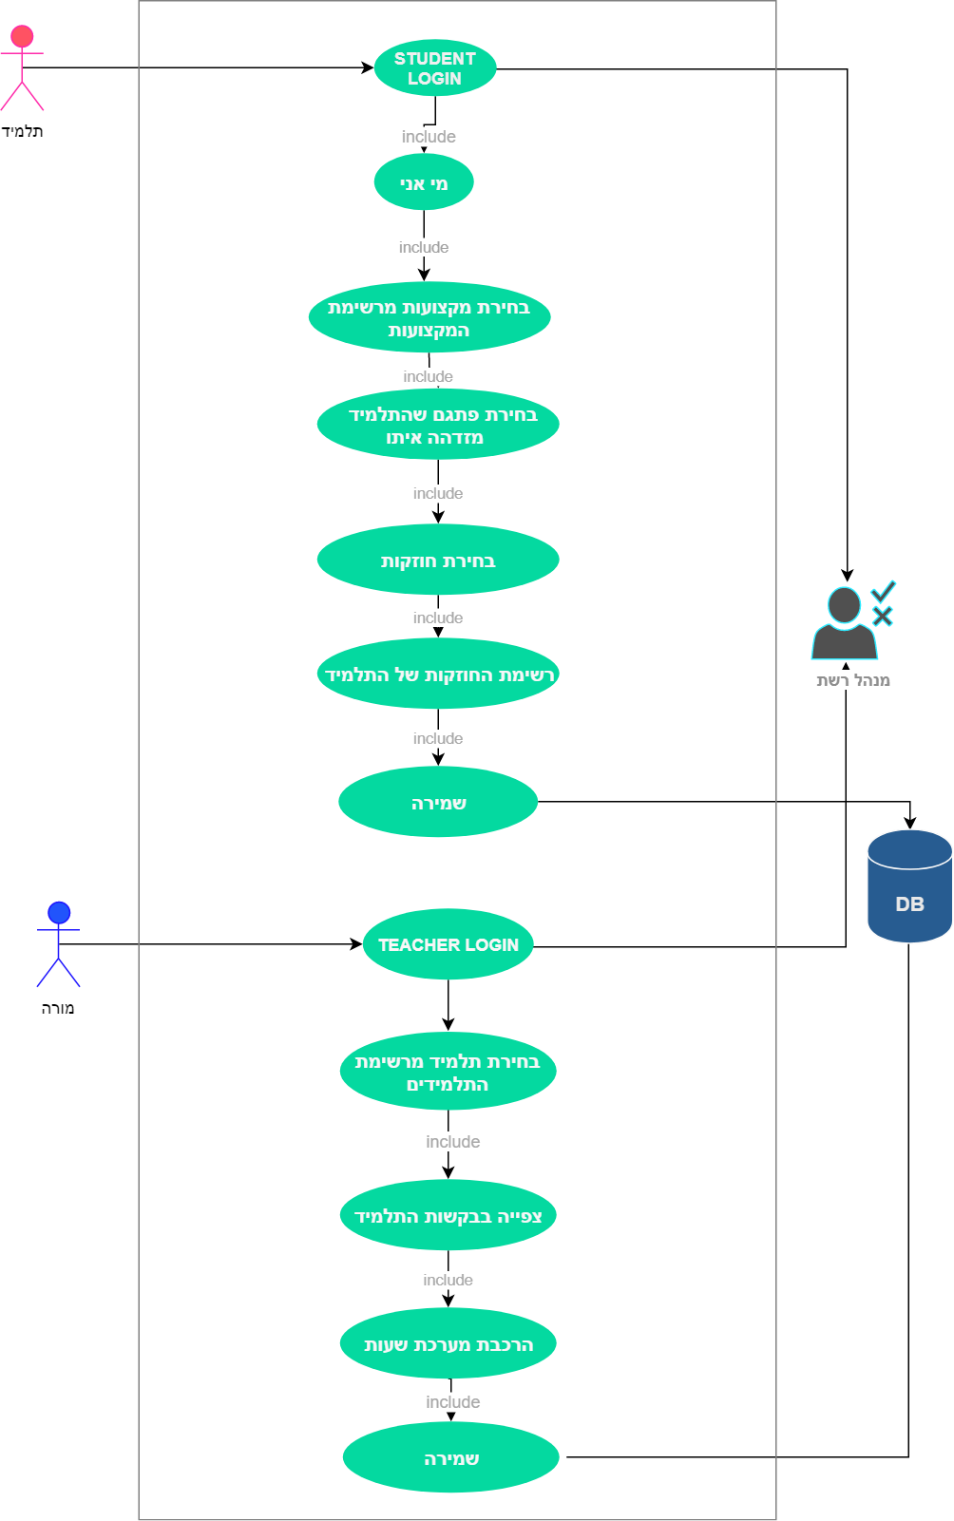

|  |  |
| --- | --- |
| שם התרחיש | UC1. יצירת מערכת שעות לתלמיד |
| שחקן ראשי | *התלמיד והמורה* |
| מטרה | *יצירת מערכת שעות מותאמת אישית לתלמיד לפי בחירותיו* |
| היקף ורמה | *תלמידים, מורים, מסד הנתונים* |
| בעלי עניין ואינטרסים | *תלמיד – ללמוד מקצועות אותם הוא אוהב.*  *מורה – שירות לתלמיד כדי שיפיק את המרב וימצא את מלוא הפוטנציאל הטמון בו.* |
| תיאור | *תלמיד-עמוד לבחירת מקצועות רצויים, משפטים וחוזקות.*  *מורה- יצירת מערכת שעות מותאמת אישית.* |
| טריגר | *התלמיד ניכנס למערכת לדף "מי אני".* |
| תנאי קדם | *התלמיד עבר את מסך ההזדהות (login).* |
| תנאי סיום מוצלח | *המערכת שהמורה יצר שמורה עבור התלמיד.* |
| תנאי סיום כישלון | *לא נוצרה מערכת שעות לתלמיד.* |
| **תרחיש הצלחה עיקרי** | *1. לתלמיד מופיע רשימה של כל המקצועות אותם בחר הממתינות ליצירת מערכת השעות.*  *2. המורה מקבל את בחירות התלמיד ממסד הנתונים.*  *3. המורה יוצר מערכת לתלמיד*  *4. האפליקציה מציגה לתלמיד את מערכת השעות החדשה.* |
| הרחבות (שגיאות) | 1. ניתוק החיבור לאינטרנט בעת תהליך הרישום. |

תרשים use case שני :

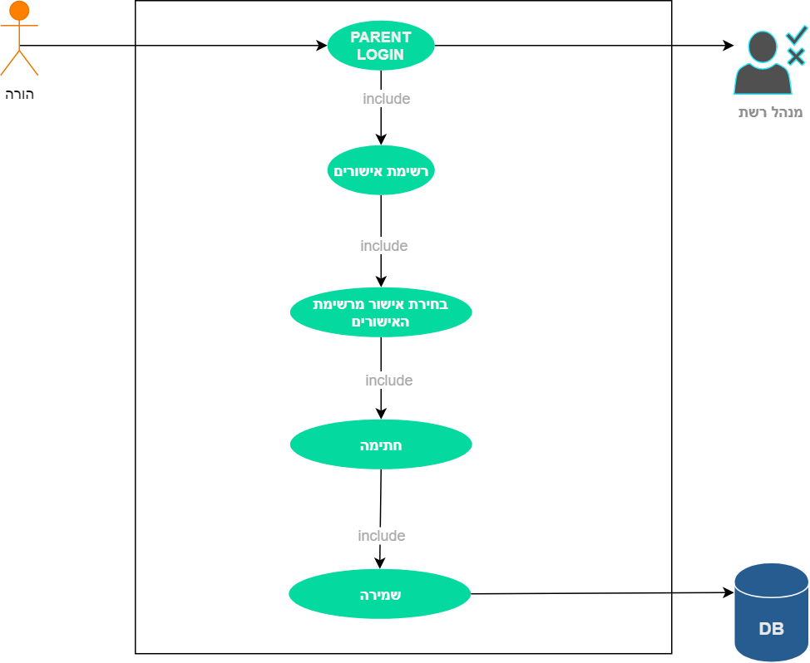

# 

|  |  |
| --- | --- |
| שם התרחיש | UC2. מערכת חתימת הורים |
| שחקן ראשי | *ההורה.* |
| מטרה | *חתימת הורים על אישורים נדרשים.* |
| היקף ורמה | *הורה,מסד נתונים.* |
| בעלי עניין ואינטרסים | *הורה-אפשרות זמינה לחתימה על אישורים.*  *מורה-שמירת קשר עם ההורה על מצב התלמיד.* |
| תיאור | *כניסת ההורה לאישור רצוי וחתימה עליו.* |
| טריגר | *ההורה ניכנס למערכת לקטגוריית "אישורים"* |
| תנאי קדם | *ההורה עבר את מסך ההזדהות (login)* |
| תנאי סיום מוצלח | *החתימה על האישור בוצעה.* |
| תנאי סיום כישלון | *החתימה על האישור נכשלה.* |
| **תרחיש הצלחה עיקרי** | *1.להורה ממתינה רשימת הודעות אישורים.*  *2. ההורה בוחר באישור הרצוי.*  *3.ההורה חותם על האישור שבחר.* |
| הרחבות (שגיאות) | להורה אבד החיבור לאינטרנט |

# סיפורי משתמשים – UserStories

|  |  |  |
| --- | --- | --- |
|  | סיפור | תיאור קצר |
| US1 | *כניסת מנהל הרשת* | *מנהל הרשת יוכל להכס למערכת* |
| US2 | *הסרת/הוספת משתמשים* | *מנהל הרשת יוכל להסיר/להוסיף משתמשים* |
| US3 | כניסת למערכת | מורה/ הורה/ תלמיד יוכלו להיכנס למערכת עם  user שמותאם להם אישית. |
| US4 | צפייה בהודעות פרטיות | הורה/מורה/תלמיד יוכלו לקרוא הודעות אישיות |
| US5 | פרסום עדכונים בבית הספר | המורה יפרסם עדכונים חדשים שמתרחשים בבית הספר. |
| US6 | חתימה על אישורים | הורה התלמיד יחתום על אישורים עליהם התבקש לחתום |
| US7 | בניית מערכת שעות | המורה ייצור מערכת שעות מותאמת אישית לתלמיד לפי בחירותיו |
| US8 | בחירת מקצועות | התלמיד ייבחר מקצועות אותם הוא מעוניין ללמוד |
| US9 | איפוס סיסמא | במקרה של שכחה מנהל הרשת יוכל לאפס סיסמא למשתמש |
| US10 | גלריית תמונות | הורה/תלמיד/מורה יכלו להיכנס לגלרייה ולצפות בתמונות |

# 5.דרישות סביבה

האפליקציה תרוץ כשרות מבוסס Web בעזרת angular ו- Visual studio code .

## 5.1 דרישות חומרה

כל מכשיר בעל חיבור לאינטרנט.

## 5.2 דרישות תוכנה

## *אפליקציית WEB לכלל המשתמשים המותאמת לסלולר או למחשב*

## 5.3 דרישות נוספות

אבטחה: קיימת היררכיה בין משתמשי האפליקציה. למנהל הרשת יש גישה לכלל הנתונים בשונה מהמורים, תלמידים והורים .

נוחות ושימוש – האתר יהיה מאוד אפליקטיבי ונח לשימוש לכלל המשתמשים באמצעות השמת כפתורים ויזואליים וברורים לכל קטגוריה.

שליחת הודעות או טפסים יאופשרו בצורה קלה ,נוחה ומהירה.

## 5.4 דרישות לא פונקציונאליות

1. המוצר הינו אפליקציית web.
2. לכל משתמש יהיה user משלו הכולל שם משתמש וסיסמא.
3. הרשאות גישה בהתאם ל user:

**תלמיד:** כניסה לדף הבית שיכלול את התחנות הבאות:

1. "מי אני?" –

* כחלק מתהליך הקליטה של התלמיד הוא יענה על מספר שאלות במטרה לאתר את החוזקות , היעדים שלו בבית הספר
* הקשיים שהוא צופה , אילו מקצועות הוא טוב ובאיזו דרך למידה הוא לומד בצורה המיטבית ביותר

בעת לחיצה על כפתור ה"מי אני" התלמיד יעבור למסך בו יוצגו בפניו כל המקצועות הנלמדים, והוא יוכל לבחור את המקצועות הרצויים לו מהרשימה המוצעת.

לאחר שבחר מקצוע על התלמיד לבחור מבין רשימת המשפטים המוצעים שמייצגים את הדרך בה הוא לומד באופן הטוב ביותר.

בשלב הבא יועבר התלמיד לתפריט "החוזקות שלי" בו הוא יבחר את החוזקות המאפיינות אותו ביותר.

המסך הבא יציג לתלמיד את החוזקות שלו לפי מה שבחר.

1. בניית התוכנית האישית –

* תוכנית אישית - לאחר כחודשיים המחנך יחד עם התלמיד ולאחר הכרות קצת יותר מעמיקה, יישבו ויבנו תוכנית עם יעדים שנתיים וקרובים. בתוכנית יהיה פירוט של מימוש היעדים ואתגרים שצפויים בדרך
* כדי להבטיח את יעילותה של התוכנית - המחנך יבצע פגישת מעקב לשני תלמידים בשבוע (יפגוש תלמיד פעם בששה שבועות).

1. הערכה ומדידה –

* בסיכום שליש יעברו המחנך והתלמיד על נקודות ציון משמעותיות שהתלמיד עבר בשליש הרלוונטי
* לכל תחנה יהיו מטרות מוגדרות מראש שיעברו לתלמיד .

1. תחנות חשובות –

תוצג גלריית תמונות הממופה לפי אירועים בחיי בית הספר.

יוצג סקר למילוי ע"י התלמיד לגבי ערכים אותם רכש במהלך תקופת הלימודים.

1. סיפור חיי הסמסטר –

* כל הפרטים שמולאו עם התלמיד לאורך השליש והתהליך שהתלמיד עבר במהלך כל התקופה יאוגדו לסיפור / מפת סיפור של התלמיד בשליש זה
* מטרת הסיפור התהליכי הוא לבצע יחד עם התלמיד רפלקציה על הדרך שעבר ולעשות יחד אתו עיבוד מדויק לבית הספר כמכין לחיים.

**הורה:** כניסה לדף הבית שיכלול את התחנות הבאות:

1. גיליון ציונים של התלמיד המחולק לפי מקצועות עם חוות דעת של המורה המלמד.
2. אישורים – מסמכים הדורשים חתימה דיגיטלית של ההורה.
3. הודעות אישיות לגבי התלמיד וכלל בית ספריות.
4. גלריית תמונות – "ספר מחזור".

**מורה:** כניסה לדף הבית שיכלול את התחנות הבאות:

1. בניית מערכת שעות – לחיצה על הכפתור תוביל ל:

* רשימה שמית של התלמידים - לחיצה על תלמיד מסוים תוביל למקצועות אותם בחר.
* בניית מערכת שעות מותאמת אישית לכל תלמיד.

1. כתיבת הודעות – עדכון ההורה/ התלמיד על אירועים חשובים בחיי בית הספר בפן האישי ובפן החברתי.
2. עדכון גיליון ציונים וחוות דעת על כל ציון.
3. העלאת אלבומי תמונות לגלריות עפ"י תאריכים, קטגוריות וכו' ואפשרות להוספת סטטוס לתמונות.

**מנהל הרשת:** כניסה לדף הבית שיכלול את התחנות הבאות:

1. יצירת user תלמיד/הורה/ מורה ונתינת הרשאות ייעודיות לכל user.
2. איפוס סיסמא.
3. הסרת תמונות מהגלריה.

* אבטחה- סודיות המידע תהיה מינימלית.

## 5.5 דרישות פונקציונאליות:

* אפליקציית web.
* firebase עבור התקשרות עם שרת.
* תמיכה טכנית ממנהל הרשת.
* אתחול/כיבוי המערכת.
* תפעוליות - בחירת תחנה וכל האופציות הכלולות בה.
* קלט/פלט – הזנת ציונים, העלאת תמונות, חוות דעת, הודעות וחתימה דיגיטלית.
* Open source.

## 5.6 ממשק משתמש – אב טיפוס

קישור לאב טיפוס:

<https://github.com/esty6u/STORY-OF-LIFE/blob/master/--1.xlsx>

**דיאגרמות:**

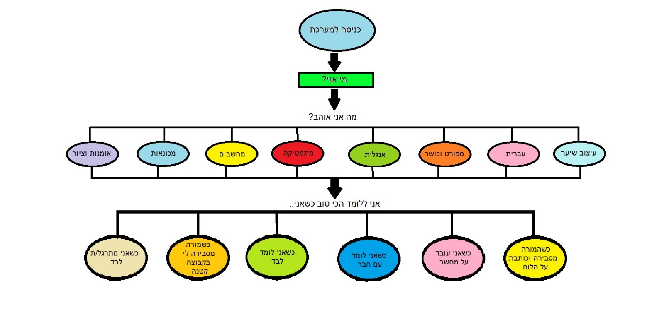

1.

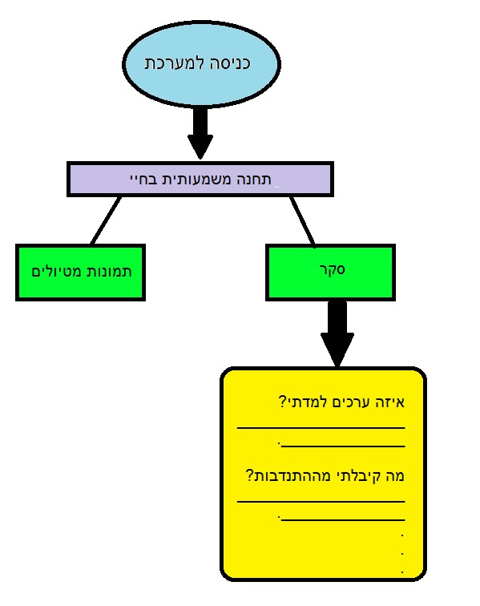2.

# 5.7 רשימת דרישות לבירור נוסף

* מכמה ספרות תהיה מורכבת הסיסמא והאם היא תכלול גם תווים?
* האם המשתמש יכניס בנוסף לשם משתמש וסיסמא גם ת.ז.? ללא תעודת זהות!
* האם תהיה אפשרות לשינוי בחירת מקצועות ע"י התלמיד? אם כן, יהיה תאריך סופי לשינויים? לא
* האם תהיה אפשרות לשינוי בחירת מקצועות ע"י המורה? אם כן, יהיה תאריך סופי לשינויים? חובה שיהיה ניתן לשנות!